点击Game文件夹中的ClientTest.exe运行Demo

操控方式 W A S D前后左右移动 Q 攻击 E 释放技能 按住shift加速

鼠标滚轮可以拉近拉远视角 按住鼠标右键滑动鼠标或者按住ctrl加速鼠标左键可以拖动视角

Directional Button 切换为直线光

Spot Button 切换为聚光灯

Point Button 切换为点光源

Color Button 随机改变灯光颜色

Demo截图：

平行光源：

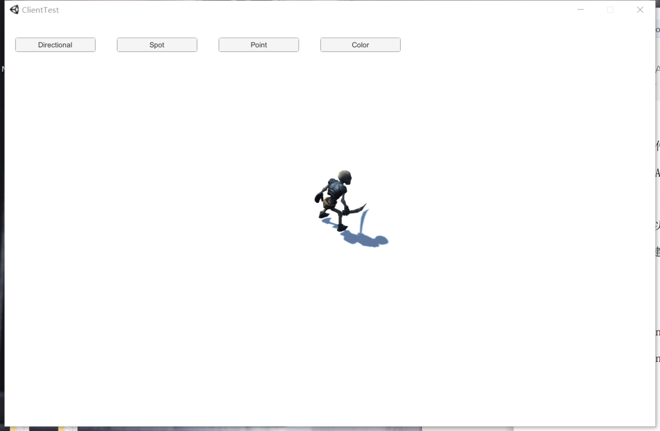

聚光灯：

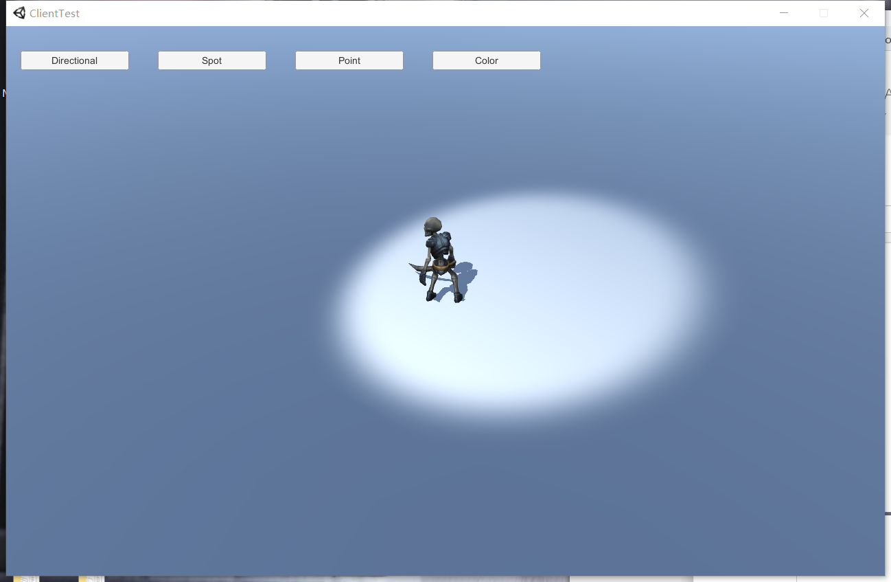

点光源：

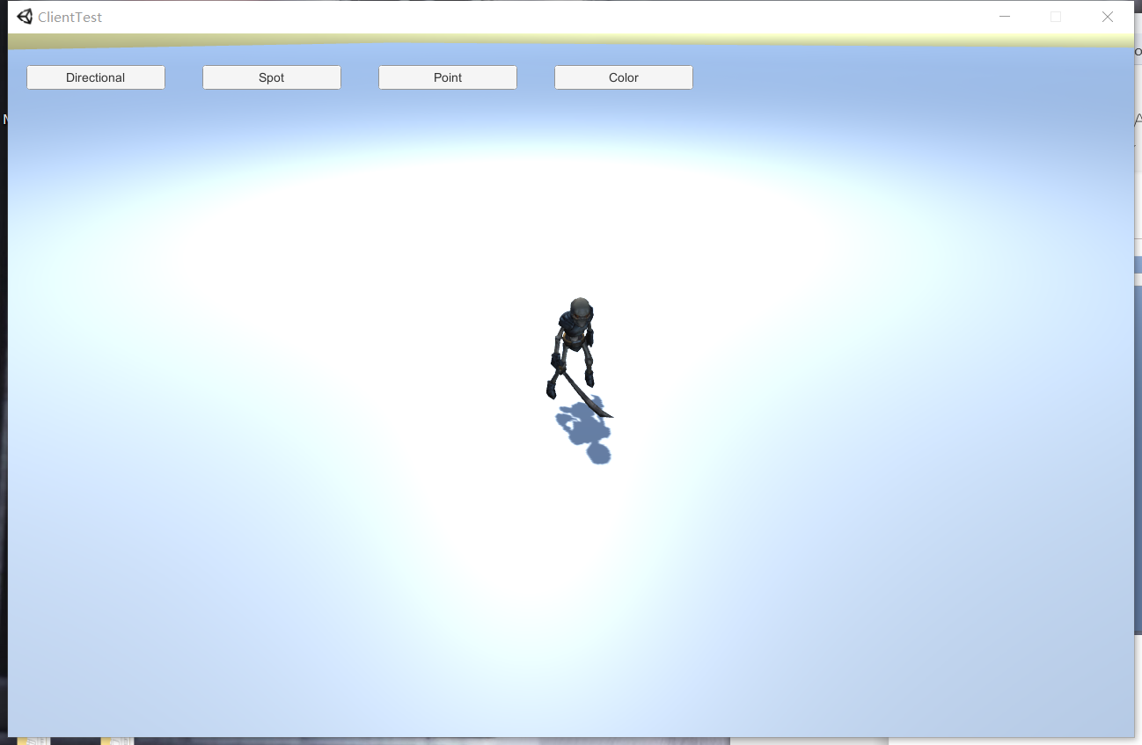

改变光源颜色：

